Министерство образования и науки  Челябинской области  Государственное бюджетное учреждение дополнительного образования  «Областной Центр дополнительного  образования детей»  (ГБУДО ОЦДОД)  Котина ул., д. 68, Челябинск, 454081  Тел/факс (351) 773-62-82, (351) 232-16-56  E-mail: ocdod@mail.ru  Сайт: www.ocdod74.ru  ОКПО 45639188, ОГРН 1027403775398  ИНН\КПП 7452024031\745201001 | Руководителям  органов местного самоуправления  муниципальных районов и городских округов Челябинской области, осуществляющих управление в сфере образования
03.10.2018 № 722
На № ___________ от __________
О проведении областного семинара кураторов проекта «Живая классика»

16 октября 2018 года ГБУДО «Областной Центр дополнительного образования детей» в рамках подготовки к Всероссийскому конкурсу юных чтецов «Живая классика» проводит областной семинар «Жизнь проекта: итоги, перспективы, размышления» (далее – семинар).
Для участия в семинаре приглашаются специалисты муниципальных органов управления образованием, курирующие вопросы дополнительного образования, кураторы муниципальных и школьных этапов конкурса, учителя литературы, библиотекари.
В программе семинара:
- «Новые возможности проекта»;
- «Современная детская литература и вызовы времени: темы, герои, тенденции»;
- «Неделя живой классики»;
- «Всероссийская школьная летопись»;
- Технология регистрации участников.
Место проведения семинара: ГБУДО «Областной Центр дополнительного образования детей» (г. Челябинск, ул. Котина, 68).
Регламент работы: с 11.00 до 13.00
По итогам семинара участники получают электронные сертификаты.
Для участия в семинаре в срок до 14 октября 2018 г. в адрес
ГБУДО «Областной Центр дополнительного образования детей»
(454081, г. Челябинск, ул. Котина, 68, e-mail: ocdod@mail.ru) необходимо направить заявку на участие (приложение).
Согласие на обработку персональных данных необходимо иметь с собой.
По вопросам организации семинара обращаться по тел. 8(351)773-62-82,
Вохмянина Анна Евгеньевна, методист ГБУ ДО «Областной Центр дополнительного образования детей».

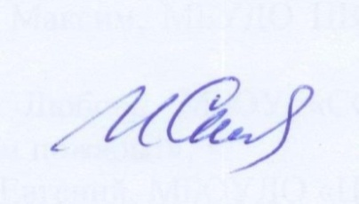

Директор И.Г. Скалунова

Вохмянина Анна Евгеньевна, 773-62-82
Приложение
к письму ГБУДО «Областной Центр дополнительного образования детей»
от 03.10.2018№ 722

Заявка
на участие в семинаре

Ф.И.О. куратора
Муниципальное образование, образовательная организация
Должность специалиста
Электронный адрес
Мобильный телефон

